**PASSO A PASSO DO PROCESSO DE AUTOMAÇÃO DA EXTRAÇÃO DOS DADOS**

O primeiro passo é a importação do colab files

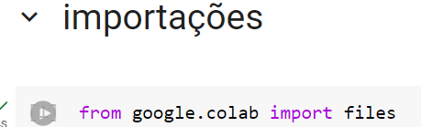

Em seguida com o comando “files.upload()” é chamado um pop-up que redireciona para sua pasta do computador

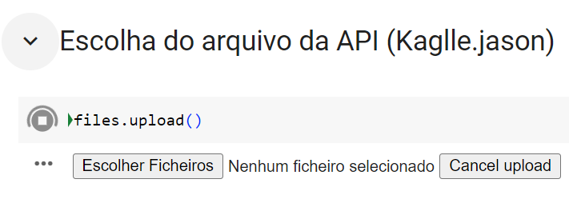

Escolha o arquivo Kaggle.jason, que é a API do kaggle para a automação que estara disponibilizado no link ( https://github.com/JGuilheerm/projgroupm3/blob/main/kaggle.json )

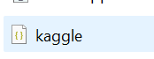

Instale o Kaggle no seu compilador de código:

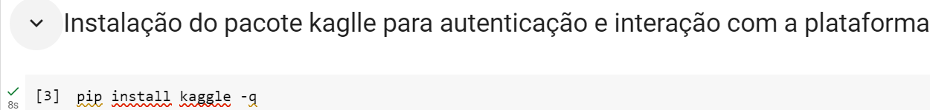

Para a API funcionar ela deve ta em uma outra pasta:

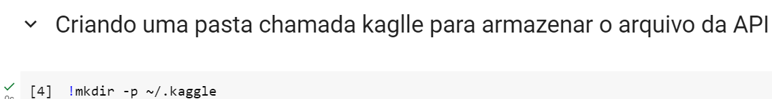

Próximo passo…

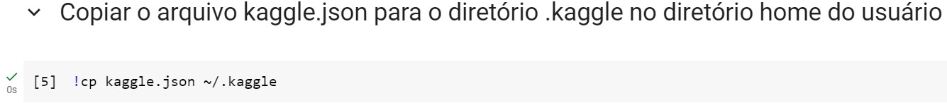

O comando chmod 666 ~/.kaggle/kaggle.json é usado para alterar as permissões do arquivo kaggle.json localizado no diretório ~/.kaggle/.

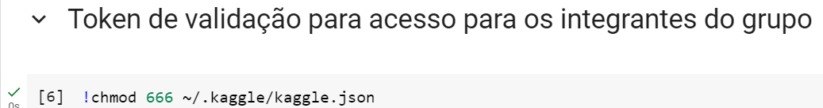

O código a seguir traz todos os pacotes de dados que tem dentro da plataforma do kaggle:

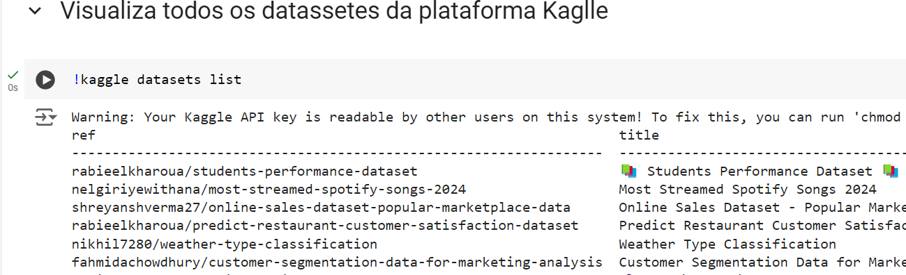

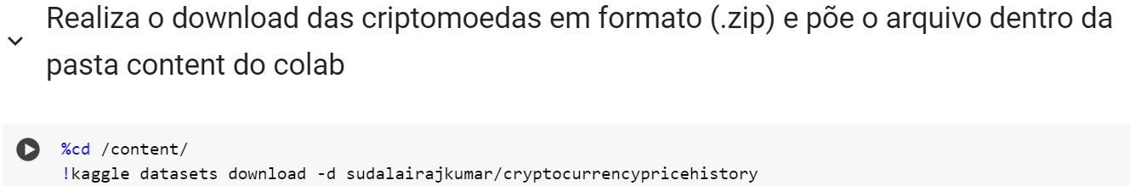

Em seguida:

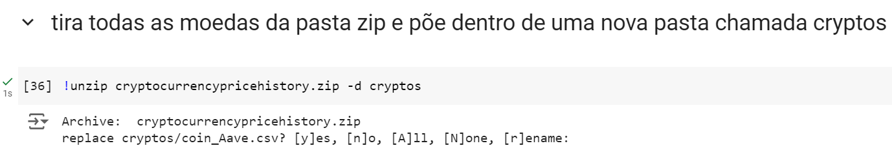



Vem todas as moedas do datasset para dentro da pasta:

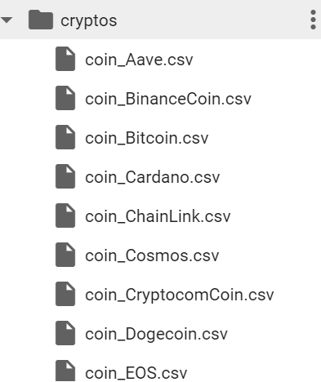

E escolha as moedas que deseja trabalhar:

